Муниципальное казенное общеобразовательное учреждение
средняя общеобразовательная школа №8 пгт. Атиг

ПРИНЯТА: УТВЕРЖДЕНА:
школьным приказом директора от 24.12.2024 №279-ОД
методическим объединением
естественнонаучных и
математических предметов.
Протокол от 23.12.2024 №2.

Демоверсия комплексной работы
по алгебре и геометрии
для проведения промежуточной аттестации
обучающихся 8 класса

Комплексная работа по математике
8 класс.
Данная работа представляет собой тестовую работу формата ГИА в двух частях. Работа включает в себя задания по алгебре и геометрии. Задания первой части (1-8) оцениваются по 1 баллу за каждое правильно выполненное задание. В 1 части содержатся задания с выбором ответа (задания 2,8) и с записью краткого решения и ответа (задания 1, 3, 4, 5, 6, 7).
Задания второй части (9-11) оцениваются по 2 балла за каждое правильно выполненное задание. В этих заданиях необходимо указать развернутое решение. Если при выполнении задания второй части допущена вычислительная ошибка, задание может быть оценено 1 баллом.
Обязательно должно быть решено хотя бы одно задание по геометрии.
Время выполнения работы – 45 минут.
Шкала соответствия набранных баллов оценке:
11-14 баллов - "5"
8 - 10 баллов - "4"
5 - 7 баллов -"3"
до 5 баллов -"2"

Часть 1
Модуль «Алгебра»
- Найдите значение выражения
0,7 - 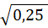.
Ответ: .
- Укажите решение системы неравенств

x > 3,
4−x < 0.
 | 1) | 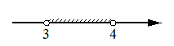
 | 2) | 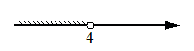
 | 3) | 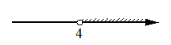
 | 4) | 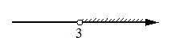

- Вычислить 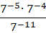
Ответ: .

- Найдите корни уравнения x²- 10x + 16 =0
Ответ: .
- Выполните действие: $\frac{а^{2}−1}{а−b}⋅\frac{\text{7a}−\text{7b}}{a^{2}\text{+a}}\text{.}$
Ответ: .
Модуль «Геометрия»
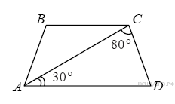
- Найдите угол ABC равнобедренной трапеции ABCD, если диагональ AC образует с основанием AD и боковой стороной CD углы, равные 30° и 80° соответственно.
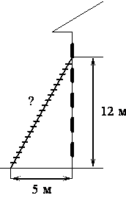
Ответ: .
- Пожарную лестницу приставили к окну, расположенному на высоте 12 м от земли. Нижний конец лестницы отстоит от стены на 5 м. Какова длина лестницы? Ответ дайте в метрах
Ответ: .
- Укажите номера верных утверждений.
1) Если при пересечении двух прямых третьей прямой соответственные углы равны, то эти две прямые параллельны.
2) Через любые две точки проходит не более одной прямой.
3) Сумма вертикальных углов равна 180°.
Ответ: .
Часть 2
- (2 балла) Решите неравенство:

- (2 балла) Моторная лодка прошла 36 км по течению реки и вернулась обратно, потратив на весь путь 5 часов. Скорость течения реки равна 3 км/ч. Найдите скорость лодки в неподвижной воде.
- (2 балла) Найдите высоту равнобокой трапеции, если ее основания равны 7см и 19 см, а боковая сторона – 10см.

